22 marzo 2014 – IX Edizione Concorso “Una poesia per la pace”
del Club Unesco “Federico II”
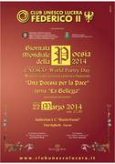
Il Club UNESCO “Federico II” di Lucera, con il Patrocinio della nostra Amministrazione Comunale e in collaborazione con l’Ufficio IX – Ambito Territoriale di Foggia dell’USR Puglia, ha bandito quest’anno la IX Edizione del Concorso “Una Poesia per la pace”, rivolto agli studenti delle Scuole Secondarie di 1° e 2° grado, per diffondere fra le giovani generazioni gli ideali di pace, fratellanza e solidarietà, al quale hanno partecipato anche numerosi alunni della “Bozzini-Fasani”.
Tema centrale “La bellezza … della natura, di un paesaggio, di un tramonto, di un gesto, di un’amicizia, di una gioia intima … di un’esperienza personale.”
Il Consiglio Direttivo ha richiesto alla nostra scuola di svolgere nel nostro Auditorium la manifestazione finale per la premiazione in quanto il Club UNESCO privilegia da sempre per le varie e numerosissime attività culturali le scuole, palestra naturale in cui giocare la grande e importante partita per la realizzazione della pace nel mondo.
La nostra comunità scolastica immediatamente e gioiosamente si è messa a disposizione per offrire a questa importante manifestazione la giusta eco di risonanza su tutto il territorio. Abbiamo messo in funzione la nostra proverbiale apertura per la piena collaborazione a sostegno delle grandi idealità da diffondere soprattutto fra le giovani generazioni: e un gruppo di 15 alunni, in perfetta uniforme, guidati opportunamente dai loro insegnanti, hanno organizzato e realizzato un ottimo programma di accoglienza a favore degli ospiti provenienti da ogni parte della Puglia.
La serata è stata arricchita dagli interventi musicali di Rosalia Angelilli (cantante ed interprete, diplomata presso il Centro Europeo di Toscolano in Umbria, fondato e presieduto dal grande Mogol) e dal contributo dei nostri due Cori dell'Istituto, diretti magistralmente dal M° Giuseppe Marzano (le “Voci Bianche” e il “Coro della Famiglia Bozzini-Fasani, costituito da genitori, docenti, personale ATA e ospiti esterni).
Il tutto è stato coronato dalla “segnalazione” da parte della Commissione di una poesia scritta dall’allievo De Girolamo Simone della classe 3^B che riportiamo qui di seguito.

Un’alba spettacolare
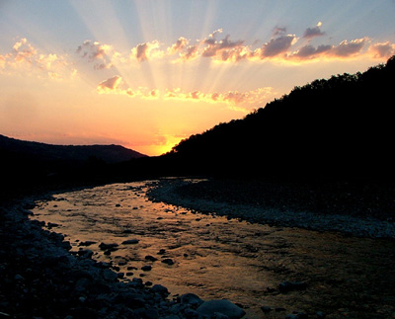
Quando il sole schiarisce le tenebre
e l’indistinto grigiore
prende colore
diventando verde, rosso, bianco,
il mio cuore si riscalda,
sorride di pace
e applaude la vita che alberga
in ciò che mi circonda.
È allora che ringrazio
per ciò che assaporo e respiro.
È allora che guardo con occhio migliore
il grande spettacolo che è
la bellezza della vita.

